SQL PARA ANÁLISE DE DADOS

01. CRIANDO UM BANCO DE DADOS
Comando para criar banco de dados (CREATE DATABASE)
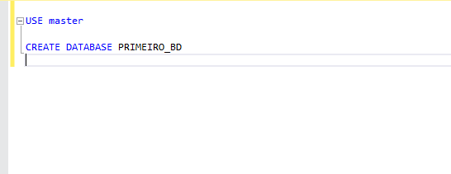

Comando para criar Tabela no Banco de Dados (CREATE TABLE)
- INT=> INTEIRO
- VARCHAR => QUANTIDADE DE CARACTERES
- DATETIME => DATA/HORA
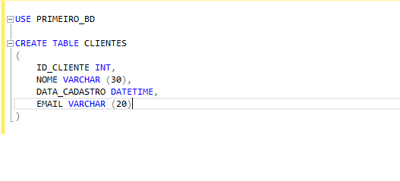
Comando para inserir dados na tabela do banco (INSERT)
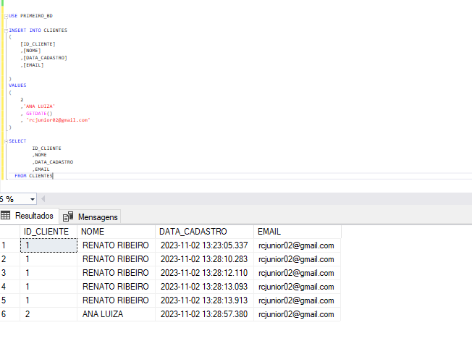
Comando para alterar tabela e colunas (Alter Table, Alter Column)
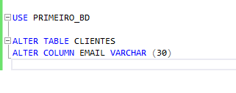
Comando para alterar ou atualizar informações na tabela do DB
- UPDATE -> COMANDO DE ATUALIZAÇÃO (ESCOLHER ONDE ATUALIZAR)
- SET -> O QUE SERÁ ATUALIZADO
- WHERE -> ONDE SERÁ ATUALIZADO
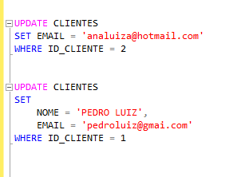

Comando para deletar informação da tabela do DB
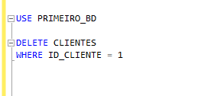

OBS: NUNCA USAR UPDATE, DELETE SEM WHERE

